**МІНІСТЕРСТВО ОСВІТИ І НАУКИ УКРАЇНИ**

**НАЦІОНАЛЬНОМУ УНІВЕРСИТЕТІ “ЛЬВІВСЬКА**

**ПОЛІТЕХНІКА”**

**Кафедра систем штучного інтелекту**

**Лабораторна робота №3**

з дисципліни

«Дискретна математика»

**Виконав:**

студент групи КН-115

Кагуй Андрій

**Викладач:**

Мельникова Н.І.

Львів – 2019 р.

**Тема:** Побудова матриці бінарного відношення

**Мета роботи:** набуття практичних вмінь та навичок при побудові матриць бінарних відношень та

визначені їх типів.

**Варіант № 9**

1. Чи є вірною рівність A×(B ∪C) = (A× B) ∪(A×C) ?

2. Знайти матрицю відношення R ⊂ M ×2M :

R = $\{(x,y)|xЄ M \& y$ ⊂ M & |y| - 1 = x $\}$, де М = {x|xЄ Z & |x – 1| < 2}, Z - множина цілих чисел.

3. Зобразити відношення графічно:

a = {(x, y)|(x, y) Є R^2 & x – y^2 > 0} , де R - множина дійсних чисел.

4. Навести приклад бінарного відношення R ⊂ A× A, де A = {a, b, c, d, e}, яке є рефлексивне,

антисиметричне, нетранзитивне,

та побудувати його матрицю.

5. Визначити множину (якщо це можливо), на якій дане відношення є:

а) функціональним;

б) бієктивним:

a = {(x, y)|(x, y) Є R^2 & y = $sqrt(1- x^{2})$}

Розв’язання:

1. Рівність є вірною за законом дистрибутивності.

|  |  |  |  |  |  |  |  |  |
| --- | --- | --- | --- | --- | --- | --- | --- | --- |
| x\y | {∅} | {0} | {1} | {2} | {0,1} | {0,2} | {1,2} | {0,1,2} |
| 0 | 0 | 0 | 1 | 0 | 1 | 0 | 1 | 1 |
| 1 | 0 | 0 | 1 | 1 | 0 | 1 | 1 | 1 |
| 2 | 0 | 0 | 0 | 1 | 0 | 0 | 0 | 0 |

1. a = {(x,y)|(x,y) Є R^2 & x – y^2 > 0}

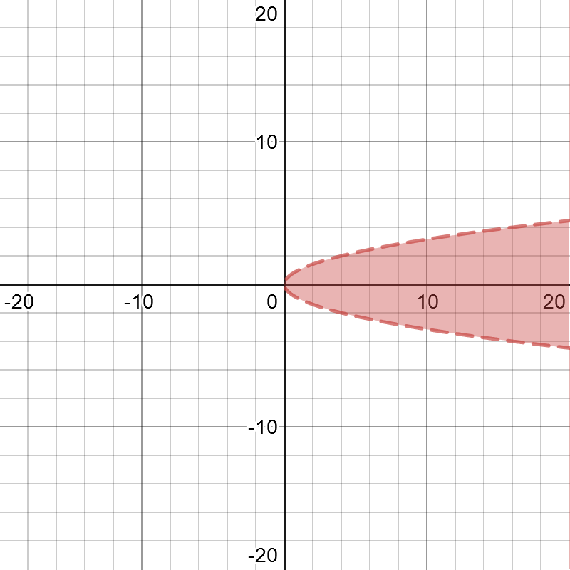

1. R ⊂ A× A, де A = {a, b, c, d, e}

|  |  |  |  |  |  |
| --- | --- | --- | --- | --- | --- |
|  | a | b | c | d | e |
| a | 1 | 0 | 1 | 0 | 0 |
| b | 0 | 1 | 0 | 1 | 0 |
| c | 1 | 0 | 1 | 0 | 0 |
| d | 1 | 0 | 0 | 1 | 0 |
| e | 0 | 0 | 0 | 0 | 1 |

R =

1. a = {(x,y)|(x,y) Є R^2 & y =sqrt(1 – x^2)}

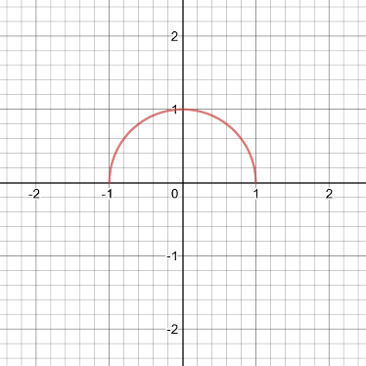Бієктивне в точці (0, 1), в інших функціональне.

**Завдання №2.** Написати програму, яка знаходить матрицю бінарного відношення ρ⊂ A× B ,

заданого на двох числових множинах. Реалізувати введення цих множин, та виведення на екран матриці

відношення. Перевірити програмно якого типу є задане відношення. Навести різні варіанти тестових

прикладів.

*p* = {(a, b)|a Є A & b Є B & a^2 < b};

**Програмна реалізація:**

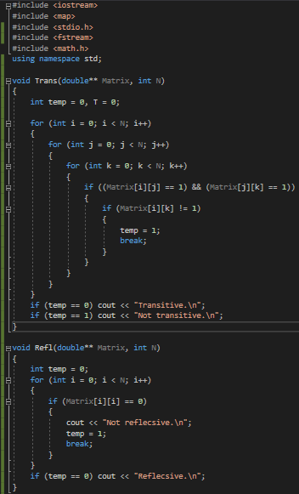

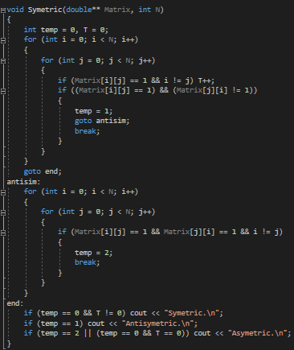

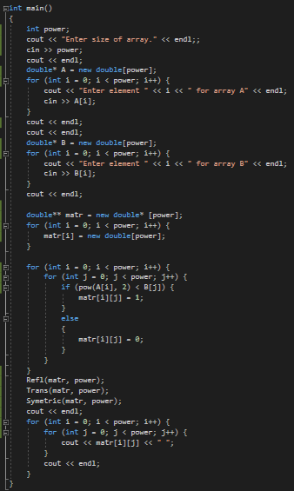

**Апробація програми:**

